Documento de especificação

# Histórico de revisão

|  |  |  |  |
| --- | --- | --- | --- |
| Data | Versão | Descrição | Autor |
| 19/04/17 | 0.1 | Iniciando a criação da base para o documento de especificação. | André L. R. Estevam |
| 22/04/17 | 0.2 | Inserindo requisitos (Inserir tarefa, deletar tarefa, alterar estado da tarefa, visualizar tarefas e ordenar tarefas) a partir do primeiro contato com o cliente. | André L. R. Estevam |
| 28/04/17 | 0.3 | Corrigindo requisitos funcionais após entrevista | André L. R. Estevam |
| 04/05/17 | 0.4 | Criação do subtópico Descrição dos Stakeholders | Pedro Artico |
| 04/05/17 | 0.5 | Corrigindo ID dos requisitos | André L. R. Estevam |
| 05/05/17 | 0.6 | Edição do tópico de introdução | Pedro Artico |
| 10/05/17 | 0.7 | Adicionando capa | Pedro Artico |
| 10/05/17 | 0.8 | Adicionando descrição geral | Pedro Artico |
| 18/05/17 | 0.9 | Correção de restrições e adição de requisito de qualidade | Pedro Artico |
| 02/06/17 | 1.0 | Correção de requisitos de qualidade, adição dos modelos (Diagrama de Casos de Uso e Diagrama de Fluxo de Dados), Adição de índice e adição de casos de uso textuais | Mayara N. F. Ramos |
| 06/06/17 | 1.1 | Correção de casos de uso textuais e adição do caso de uso textual 7 | Mayara N. F. Ramos |

**Sumário**

Histórico de revisão 2

1. Introdução 3

1.2 Descrição dos stakeholders 3

2. Descrição geral 3

2.1 Descrição do público-alvo 3

2.2 Restrições 3

3.Requisitos 4

3.1 Requisitos funcionais 4

3.2 Requisitos de qualidade 4

Apêndices 5

Casos de Uso textuais 5

Modelos 8

Diagrama de Casos de Uso 8

Diagrama de Fluxo de Dados 9

Glossário 9

Índice 9

# 1. Introdução

O objetivo do presente documento relaciona-se com a definição de determinados requisitos do projeto, os mesmos possibilitarão que sejam definidos os prazos e recursos necessários, além da assegurada garantia de que todos os envolvidos tenham um perfeito entendimento acerca das necessidades que permeiam o cliente.

**1.1 Escopo**

O software Agenda, desenvolvido pelos integrantes do projeto, possibilitará ao usuário administrar suas atividades de forma mais simples e segura. O software permite a inserção, remoção, consulta e cadastro de tarefas, sendo estas categorizadas em “Fazer”, “Fazendo” e “Feito”. Todas essas funcionalidades são apresentadas em um menu, onde o usuário pode escolher quais tarefas deseja realizar, sempre de acordo com suas necessidades.

## 1.2 Descrição dos stakeholders

|  |  |  |
| --- | --- | --- |
| Stakeholders | Empresa | Responsabilidade |
| André Estevam | FT Unicamp | Engenheiro de Requisitos |
| Mayara Ramos | FT Unicamp | Designer |
| Pedro Artico | FT Unicamp | Analista de Requisitos |
| Icaro Zago | FT Unicamp | Testador |
| Caio Souza | FT Unicamp | Programador |
| Grupo 04 | KLLP S.A | Cliente |

# 2. Descrição geral

## 2.1 Descrição do público-alvo

O software Agenda foi desenvolvido para pessoas que necessitam de uma organização de suas tarefas diárias de forma simples, rápida e fácil. Empresários, professores, administradores, engenheiros e pessoas das mais variadas profissões podem usá-lo de maneira eficiente. Organizações empresariais e outros tipos de entidade também podem indicar o uso do software a seus funcionários, visando melhor desempenho.

Seu enfoque é em pessoas extremamente ocupadas e que precisam gerenciar suas tarefas "não realizadas", "em andamento" e "concluídas" de modo a cumpri-las em um prazo definido.

## 2.2 Restrições

O software Agenda apresenta como restrições a entrega de protótipos funcionais a cada dez dias, obtendo-se o feedback dos clientes para realizar as modificações pertinentes. Em cada uma delas será feito um pagamento; o cliente dispõe de R$2000,00. Todos os integrantes da equipe devem estar regulamentados via CLT e não será permitida a contratação de consultoria externa para esse projeto. O Software deverá ser entregue ao cliente em 51 dias.

# 3.Requisitos

## Requisitos funcionais

**ADDT - Inserir tarefa**Quando o usuário pressionar um botão o sistema deverá fornecer a capacidade para o usuário inserir uma nova tarefa.

**DELT - Deletar tarefa**Quando o usuário pressionar um botão o sistema deverá fornecer a capacidade para o usuário excluir qualquer tarefa.

**ALTT - Alterar estado da tarefa**Quando o usuário pressionar um botão o sistema deverá fornecer a capacidade para o usuário de alterar o estado de uma tarefa.

**VILT - Visualizar tarefas**Quando o aplicativo iniciar o sistema deverá fornecer a capacidade de para o usuário consultar as tarefas inseridas.

**ORDT - Ordenar tarefas**Quando o aplicativo iniciar o sistema deverá possuir a capacidade de ordenar as tarefas por prioridade e exibi-las ao usuário.

**COLOR - Colorir Sistema**

Quando o aplicativo iniciar deve ser capaz de exibir uma coloração diferente para cada status de tarefas.

## 3.2 Requisitos de qualidade

**Segurança- Integridade dos dados**

Quando o usuário utilizar o software, as informações referentes às suas tarefas deverão estar seguras, não podendo ser feita nenhuma alteração por outro indivíduo não-autorizado.

**Desempenho- Tempo de processamento**

Assim que o usuário selecionar uma operação, o sistema deverá processá-la de forma rápida, em até 2 segundos.

# Apêndices

## Casos de Uso textuais

*Caso de uso Textual 1*

**Identificador:** CDUT01

**Nome:** Inserir Tarefas

**Autor:** Icaro e Caio

**Prioridade**: Alta

**Fonte:** Cliente

**Responsável:** Caio, Andre e Icaro

**Descrição:** Quando o usuário pressionar um botão o sistema deverá fornecer a capacidade para o usuário inserir uma nova tarefa.

**Trigger:** Usuário clicar no ícone “”

**Atores:** Usuário

**Pré-condição:** Sistema estar aberto.

**Resultado:** Agenda com tarefa adicionada no status desejado e ordenada.

*Caso de uso Textual 2*

**Identificador:** CDUT02

**Nome:** Alterar Tarefas

**Autor:** Icaro e Caio

**Prioridade:** Alta

**Fonte:** Cliente

**Responsável:** Mayara, Caio e Andre

**Descrição:** Quando o usuário pressionar um botão o sistema deverá fornecer a capacidade para o usuário de alterar o estado de uma tarefa.

**Trigger:** Usuário clicar no ícone “”

**Atores:** Usuário

**Pré-condição:** Sistema estar aberto e existir ao menos uma tarefa.

**Resultado:** Agenda com tarefa alterada no status desejado e ordenada.

*Caso de uso Textual 3*

**Identificador:** CDUT03

**Nome:** Deletar Tarefas

**Autor:** Icaro e Caio

**Prioridade**: Alta

**Fonte:** Cliente

**Responsável:** Andre, Mayara e Pedro

**Descrição:** Quando o usuário pressionar um botão o sistema deverá fornecer a capacidade para o usuário excluir uma tarefa.

**Trigger:** Usuário clicar no ícone “” da tarefa desejada.

**Atores:** Usuário

**Pré-condição:** Sistema estar aberto e existir ao menos uma tarefa.

**Resultado:** Agenda com a tarefa selecionada removida.

*Caso de uso Textual 4*

**Identificador:** CDUT04

**Nome:** Ordenar Tarefas

**Autor:** Icaro e Caio

**Prioridade:** Alta

**Fonte:** Cliente

**Responsável:** Pedro, Caio e Icaro

**Descrição:** Quando o aplicativo iniciar o sistema deverá possuir a capacidade de ordenar as tarefas por data de inserção e exibi-las ao usuário.

**Trigger:** Usuário clicar no ícone “”

**Atores:** Sistema

**Pré-condição:** Sistema estar aberto e existir ao menos duas tarefas para o Status que será ordenado.

**Resultado:** Agenda com tarefas ordenadas.

*Caso de Uso Textual 5*

**Identificador:** CDUT05

**Nome:** Atualizar tarefas

**Autor:** Mayara

**Prioridade:** Alta

**Fonte:** André, Caio, Icaro, Mayara, Pedro

**Responsável:** André, Icaro

**Descrição:** Quando o usuário pressionar um botão o sistema deverá fornecer a capacidade de atualizar todas as tarefas

**Trigger:** Usuário clicar no ícone ” ” no canto inferior esquerdo.

**Atores:** Usuário

**Pré-condição:** Sistema estar aberto.

**Resultado:** Agenda com as tarefas atualizadas

*Caso de Uso Textual 6*

**Identificador:** CDUT06

**Nome:** Ajuda

**Autor:** Mayara

**Prioridade:** Alta

**Fonte:** Desenvolvedores

**Responsável:** André, Pedro, Icaro

**Descrição:** Quando o usuário pressionar um botão o sistema deverá fornecer a capacidade de esclarecer as funcionalidades do sistema

**Trigger:** Usuário clicar no ícone “ “ no canto superior esquerdo

**Atores:** Usuário

**Pré-condição:** Sistema estar aberto

**Resultado:** Janela de ajuda aberta

*Caso de Uso Textual 7*

**Identificador:** CDUT07

**Nome:** Reportar bug

**Autor:** Mayara

**Prioridade:** Média

**Fonte:** Desenvolvedores

**Responsável:** André

**Descrição:** Quando o usuário pressionar um botão o sistema deverá fornecer um espaço para o usuário reportar bugs do sistema

**Trigger:** Usuário clicar no ícone “ ” no canto

**Atores:** Usuário

**Pré-condição:** Sistema estar aberto

**Resultado:** Janela de reportar bugs aberta

## Modelos

### Diagrama de Casos de Uso

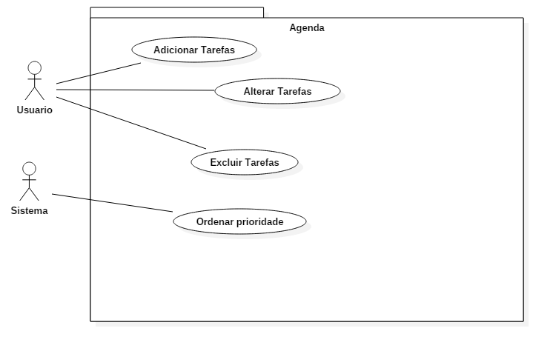

### Diagrama de Fluxo de Dados

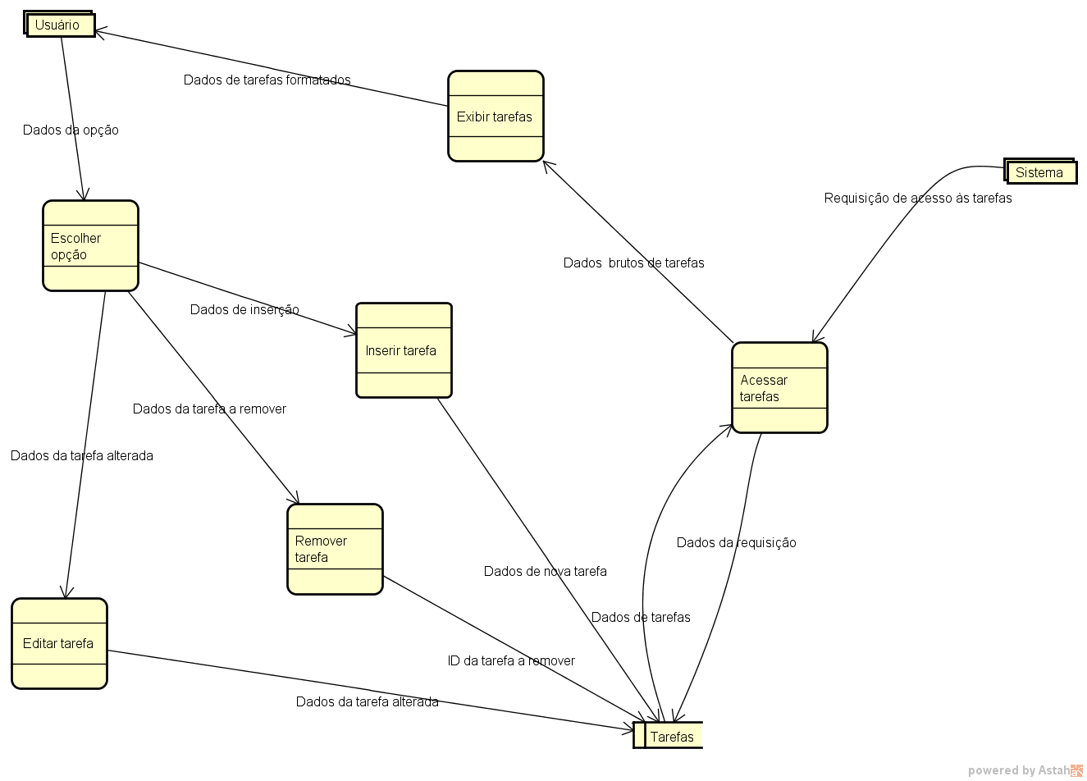

## Glossário

|  |  |
| --- | --- |
| Termo | Significado |
| Agenda® | Software desenvolvido pelo grupo para controlar as tarefas do usuário |
| Fazendo | Classificação de uma tarefa que está em execução pelo usuário |
| Fazer | Classificação de uma tarefa que o usuário ainda não começou a fazer |
| Feito | Classificação de uma tarefa que o usuário já executou |
| Stakeholder | Qualquer pessoa, empresa ou instituição interessada no projeto. |

# Índice

A

Agenda 3, 5, 6, 8

atividades

tarefas 3

F

funcionalidades 3

R

recursos 3

S

software

Software 3, 4